今日动态12.25
一、晨间入园
今日来园18人，4人请假，今天早晨能按时入园的小朋友有：胡凯元、黄煜棋、王思宸、陈嘉洛、郑又嘉、耿旻熙、郑成鑫、李文浩、严铭轩、胡述年、王子安、万佳熹、马蓓蓓、刘子妍、赵敏含、杨一安、张伊伊、徐钥媛
二、社会《不伤害小鸟》
这是一节环保教育类的社会活动，活动将通过多通道帮助幼儿了解鸟儿是人类的朋友，它们是树林卫士，是天生的捕虫高手、是农民的帮手，还可以为花木传播花粉和种子，为大地增添了生机与活力。活动旨在引导幼儿要爱护小鸟，并用实际行动来保护小鸟，不伤害小鸟，初步建立保护鸟类保护环境的意识。
活动中胡述年、王思宸、万佳熹、马蓓蓓、郑成鑫、李文浩、严铭轩、杨一安、能知道小鸟是我们的朋友，要爱护小鸟。
刘子妍、陈嘉洛、郑又嘉、耿旻熙、王子安、胡凯元、黄煜棋、赵敏含、张伊伊、徐钥媛懂得用实际行动来保护小鸟，初步建立保护环境的意识。
三、区域游戏
中班区域游戏是促进幼儿全面发展的重要载体，美工区的剪贴创作、科学区的沉浮实验、益智区的拼图、建构区的积木搭建，既能满足不同发展水平幼儿的个性化需求，让每个孩子都能在最近发展区获得成就感，又能为幼儿提供协商分工、分享材料、解决矛盾的社交场景，助力其合作意识与规则意识的培养；同时，幼儿在自主选择区域的过程中，通过直接感知、实际操作和亲身体验，不仅能增强动手操作与问题解决能力，还能提升专注力与自主决策能力。
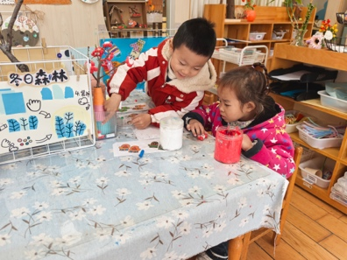 | 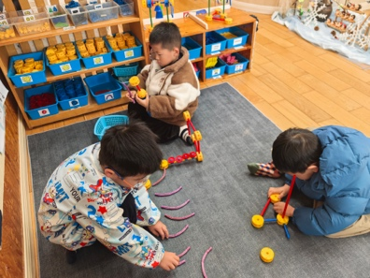 | 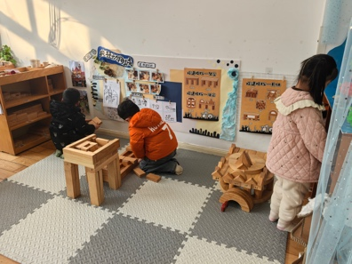 | 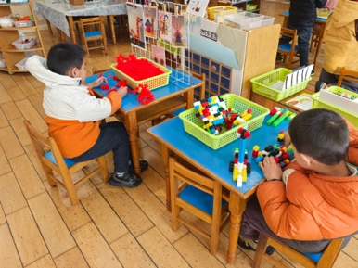
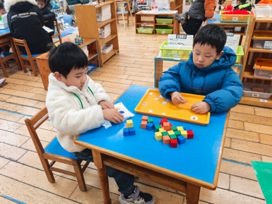 | 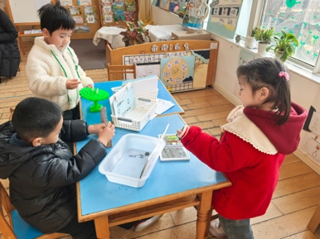 | 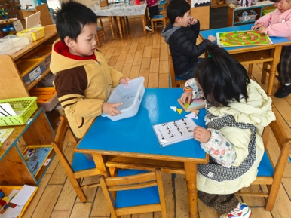 | 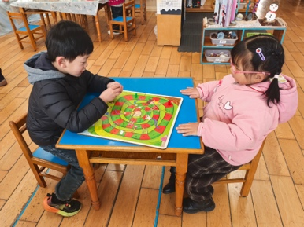

四、户外组合玩具
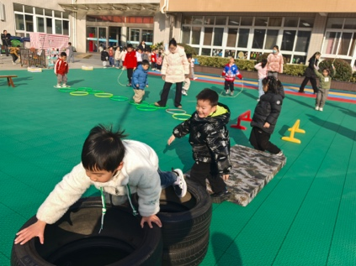 | 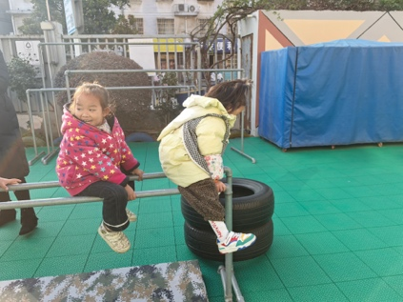 | 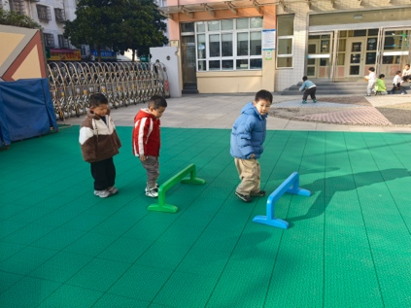
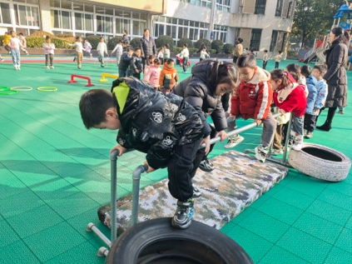 | 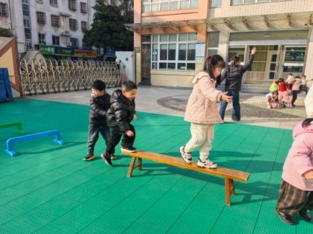 | 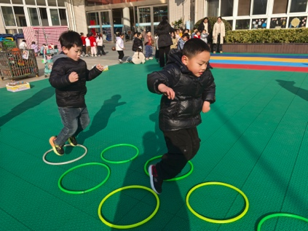
五、家园合作
1.早晚温差大，外出时请给孩子戴口罩。
2.部分幼儿指甲过长，请及时修剪。

